**_** КГКП «Алматинский многопрофильный колледж» **_______**

**План урока**

**Тема урока:** Газовые законы

**Модуль/Дисциплина :**  ООД 9 Физика

**Педагог:** Мамедова Лейла Мамедовна

«___»_______2023 год

**1.Общие сведения**

Курс 1 группа АЭ 23 - 1 Б

Специальность: 07161300 - Техническое обслуживание, ремонт и эксплуатация автомобильного транспорта

Квалификация: 3W07161301 - Слесарь по ремонту автомобилей

**Тип урока:** комбинированное занятие

**2. Цели и задачи. Результаты обучения (по типовому учебному плану):**

1. Описывать уравнение, связывающие между собой термодинамические параметры;

2. Различать графики газовых законов

**Цель урока:**

* Описывает законы Бойля-Мариотта, Гей-Люссака, Шарля;
* Применяет при решении задач законы Бойля-Мариотта, Гей-Люссака, Шарля.

**3. Ожидаемый результат. Критерии оценивания (по типовому учебному плану)**

Объясняет законы Бойля-Мариотта, Гей-Люссака, закон Шарля и применяет эти законы при решении задач.

**4. Необходимые ресурсы:**  учебник «Физика» Заикрова, Аширов. Интерактивная доска, раздаточный материал.

**5. Ход урока**

|  |  |  |  |  |
| --- | --- | --- | --- | --- |
| **Этап урока/время** | **Действия педагога** | **Действия обучающегося** | **Оценивание**  **дескрипторы** | **Ресурсы** |
| Начало | Выполнение практической работы – определить массу воздуха в кабинете   1. Предложите, способы определения массы воздуха в кабинете.   (расчетная формула?) -3 мин   1. Составим таблицу - список необходимых данных. – 3 мин 2. Определите – температуру, давление воздуха, габариты помещения (длина, ширина, высота) 3. Найдите молярную массу воздуха. 4. Произведите вычисления | 1. Предполагают, обсуждают способы определения массы воздуха в помещении.  2. Определяют необходимые данные,  Заполняют таблицу  3. Записывают расчетную формулу, производят вычисления | 1. предлагает способы определения массы воздуха – 2б  2. заполняет таблицу-5 б  3. определяет массу воздуха-3 б | Приложение 1 |
| Середина урока | **Работа в парах. Метод «Шахмат»**  Необходимо разделить в шахматном порядке.  Изучите теоретический материал  § 21. стр 118-124  **Группа А И**зотермический процесс- <https://www.vascak.cz/data/android/physicsatschool/template.php?s=mf_izotermicky_dej&l=ru>  **Группа Б** Изобарный процесс  <https://www.vascak.cz/data/android/physicsatschool/template.php?f=mf_izobaricky_dej&l=ru>  **Группа В** Изохорный процесс  <https://www.vascak.cz/data/android/physicsatschool/template.php?f=mf_izochoricky_dej&l=ru>  Промежуточная проверка теоретического материала  <https://learningapps.org/397042>  **Групповая работа. Метод «Ты мне, я тебе»**  **Решение задач**  **Задание:** По данным графиков решите задачи в паре. | Отобрать необходимую информацию для заполнения таблицы -5 мин  Исследовать с помощью, анимации график изо процесса- 5 мин  Взаимооценивание -3 мин  Задание на нахождение соответствия  По графикам определяют тип изо процесса.  Записывают газовый закон | Заполняет таблицу-5б  Строит график изороцесса-5 б  Студенты заполняют таблицу  определяет соответствия (1 правильный ответ 0,5 б) всего 6 баллов  Определяет по графикам типы изопроцессов-5б,  Определяет необходимые параметры – 5б | Закирова Н.А, Аширов Р.Р. З-16 Физика:  Приложение 2  <http://surl.li/ljbde>  <http://surl.li/ljbdx>  <http://surl.li/ljbek>  Приложение 3 |
|  | **Индивидуальное задание. Проблемно-контекстно-структурное задание.**  Структурное задание состоит из 5 заданий: закрытого типа – 2, открытого типа -3  По таксономии Блума соответствует мыслительным навыкам от простого к сложному. Контекст задания направлено на решениея проблемы в жизненой ситуации. | Каждый слушатель индивидуально выполняет структурное задание по мере возможности. | Задания оценивается по шагам выполнения задания дескрипторами. | Приложение 4 |
| Рефлексия | **Рефлексия «Лесенка успеха»**  Каждый студент записывают на стикер свое имя и приклеивают на ступеньку как он себя оценивает. | Прием рефлексии в конце урока «Лестница успеха». Как его использовать? -  Методические приемы - Преподавание - Образование, воспитание и обучение -  Сообщество взаимопомощи учителей Педсовет.su | Самооценивания по сегодняшней теме | Слайд. |
| **Домашнее задание** | § 21, приведите примеры изопроцессов в ежедневной жизни. | Записывают домашнее задания |  | Слайд |

*Приложение 1*

**Практическая работа**

|  |  |  |  |  |  |  |  |  |  |
| --- | --- | --- | --- | --- | --- | --- | --- | --- | --- |
| **№** | **Температура, К** | **Давление, Па** | **Длина, м** | **Ширина, м** | **Высота, м** | **Объём, м3** | **Молярная масса воздуха, кг/моль** | **Газовая постоянная** | **Масса воздуха, кг** |
| **Кабинет физики** |  |  |  |  |  |  |  |  |  |

*Приложение 2*

**Работа в парах**

|  |  |  |  |
| --- | --- | --- | --- |
| **Процессы** | **Изотермический** | **Изобарный** | **Изохорный** |
| Постоянная величина |  |  |  |
| Уравнение закона |  |  |  |
| Имя ученного открывшый закон |  |  |  |
| График |  |  |  |
| Применение пример |  |  |  |

*Приложение 3*

**Групповая работа – решение задач**

**Группа А**

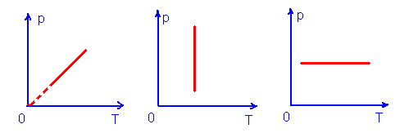

350

300

Определите процессы, изображённые на рисунках?

1) изохорный, изотермический, изобарный

2) изотермический, изохорный, изобарный

3) изобарный, изохорный, изотермический

4) изохорный, изобарный, изобарный

Вычислите, какой объем займет газ при температуре 3500К, если при температуре 3000  К его объём был 6 м3.

**Группа Б**

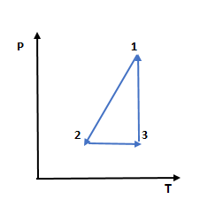Укажите , каким процессам соответствуют графики 1-2, 2-3, 3-1?

а) изотермический, изохорный, изобарный

б) изобарный, изохорный, изотермический

в) изохорный, изобарный, изобарный

г) изохорный, изотермический, изобарный

**На участке 1-2** определите давление в точке 2 при температуре -130С. В точке 1 температура 3000К при давлении 75 кПа.

**Группа В**

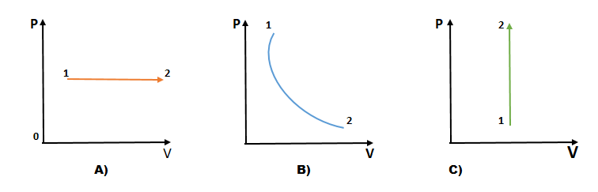

Определите три процесса представлены на диаграммах рисунка?

а) изобарный, изотермический, изохорный*

б) изотермический, изобарный, изохорный

в) изохорный, изобарный, изобарный

г) изобарный, изохорный, изотермический

**По графику В** объём газа изменился с 5 м3 до 8 м3, давление в точке 1 равно 100 кПа. Вычислите давление в точке 2.

***Приложение-4***

***Контекстно - структурное задание***

Студенты нашего колледжа проходят практику наСТО MEGA MOTORS*.* На СТО обратилась клиент Анара с автомобилем Renault Arkana 2019 года выпуска, по поводу частой смены шин автомобиля. Мастер дал задание практиканту решить данную ситуацию.

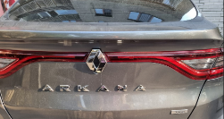<https://razmerkoles.ru/size/renault/arkana/2019/>

2019 Renault Arkana

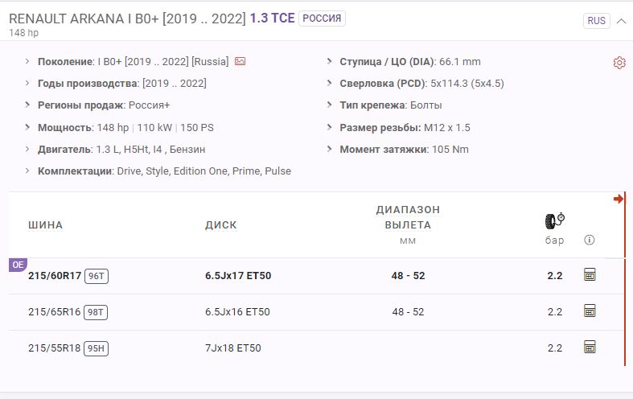 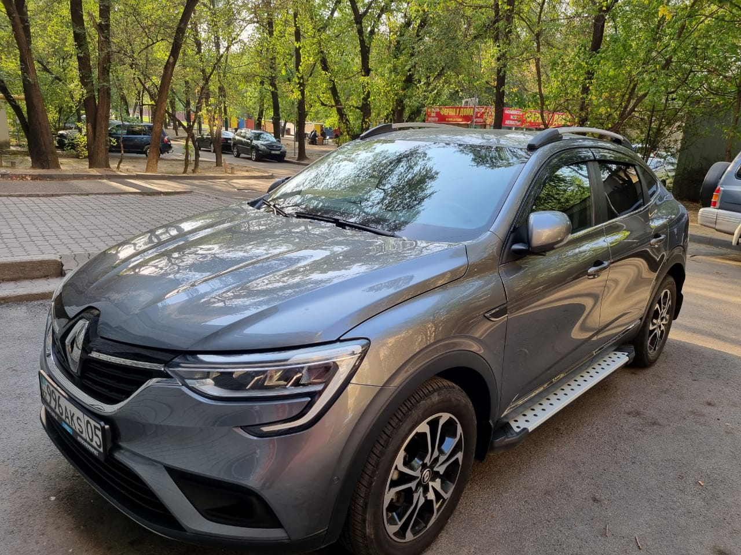

***1 бар =1*100 000 Па***

1. Определите утверждении на истину и ложь

|  |  |  |  |
| --- | --- | --- | --- |
| **№** | **Утверждение** | **Истина** | **Ложь** |
|  | Масса воздуха в шинах при пробеге изменяется , в зависимости от скорости автомобиля |  |  |
|  | Объём воздуха в шинах не зависит от внешних параметров |  |  |
|  | Температура воздуха в шине зависит от температуры воздуха |  |  |
|  | Давление воздуха в шине не изменяется, всегда равно 2,2 бар |  |  |
|  | При аварийном торможении автомобиля в шинах автомобиля давление, температура воздуха не меняются |  |  |

1. Определите, какому газовому закону соответствует состояние воздуха в шине автомобиля Renault Arkana
2. Сравните изменение давления в шинах в 10.00 и 16.00

Источник: weather.com

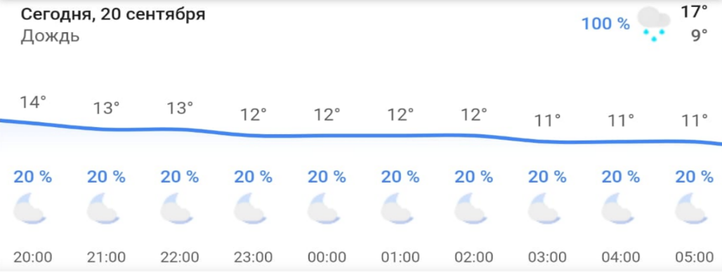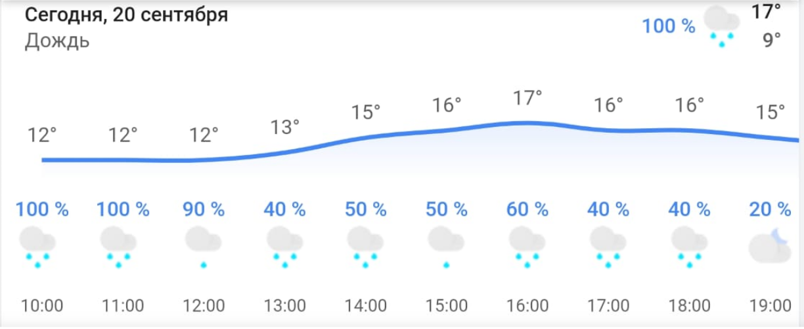

1. Отобразите на графике изменение давления в шинах автомобиля Renault Arkana в зависимости от температуры по времени 16.00, 22.00, 3.00
2. Разработайте рекомендации для Анары по продлению срока службы шин автомобиля (не менее 3).

**Дескриптор:**

* Обозначает основные характеристики изопроцессов- 5б
* Определяет газовый закон-5б
* Сравнивает давление в шинах -10б
* Строит график зависимости давления от температуры -10б
* Разрабатывает рекомендации по продлению срока службы -15б (1=5б)